INFORME FINAL - SINIESTRALIDAD VIAL 2024
Análisis de accidentes con víctimas en seis provincias españolas

1. Introducción
El objetivo de este proyecto es analizar los accidentes de tráfico con víctimas registrados durante 2024 y detectar patrones según la provincia, el momento del accidente, la zona, el tipo de vía y el tipo de accidente. También se ha incorporado la población del INE para comparar las provincias mediante tasas y no quedarnos únicamente con los valores absolutos.

2. Fuentes de datos
- DGT: tabla de accidentes con víctimas de 2024 y diccionario para interpretar los códigos.
- INE: población de 2024 por provincia.
Los archivos originales se han mantenido en la carpeta data/raw. La limpieza y las transformaciones se han realizado sobre copias dentro del proyecto para conservar intactos los datos de origen.

3. Preparación de los datos
La tabla original de accidentes tenía 101.996 filas y 73 columnas. Después de revisar los datos se seleccionaron Barcelona, Madrid, Valencia/València, Málaga, Sevilla y Murcia, con el objetivo de trabajar con un volumen superior a 50.000 registros. El conjunto filtrado quedó en 51.762 accidentes.
Después se limpió el archivo de población del INE y se unió con los datos de la DGT mediante COD_PROVINCIA. Se comprobó que la unión no duplicaba ni eliminaba accidentes y que las seis provincias tenían población asignada.

4. Limpieza y transformación
En la segunda fase se revisaron los valores nulos, los tipos de datos y las columnas que no aportaban información útil al análisis. Se eliminaron ISLA y CARRETERA_CRUCE porque no se iban a utilizar.
También se crearon columnas descriptivas para que las variables codificadas fueran más fáciles de interpretar, por ejemplo viento, niebla, meteorología, zona, nudo, tipo de accidente, tipo de vía y día de la semana.
Se marcaron 7 registros incompletos y se comprobó que el total de víctimas coincidía con la suma de fallecidos, heridos graves y heridos leves. Además, se crearon variables como FIN_SEMANA, FRANJA_HORARIA, ACCIDENTE_GRAVE, ACCIDENTE_MORTAL y TIENE_HERIDOS_GRAVES.
El dataset limpio utilizado para el análisis quedó finalmente en 51.762 filas y 88 columnas.

5. Análisis exploratorio

5.1 Indicadores generales
Indicador | Valor
Accidentes | 51.762
Víctimas | 67.768
Fallecidos 24 h | 445
Heridos graves 24 h | 3.763
Heridos leves 24 h | 63.560
Accidentes graves | 3.802
Accidentes mortales | 410
% accidentes graves | 7,35 %
% accidentes mortales | 0,79 %
Víctimas por accidente | 1,31

5.2 Comparación provincial
En valores absolutos, Barcelona es la provincia con más accidentes y Madrid ocupa la segunda posición. Sin embargo, al relacionar los accidentes con la población y calcular la tasa por 100.000 habitantes, el orden cambia de forma clara.
Provincia | Accidentes | Tasa por 100.000 hab.
Barcelona | 17.945 | 305,31
Málaga | 5.185 | 292,16
Murcia | 3.922 | 250,05
Sevilla | 4.748 | 241,18
Valencia/València | 5.779 | 213,18
Madrid | 14.183 | 202,35

La comparación deja claro que el número total de accidentes no es suficiente para comparar provincias con tamaños de población distintos.

5.3 Patrones temporales
Octubre fue el mes con más accidentes, con 4.788, mientras que agosto fue el mes con menos, con 3.463. Por día de la semana, el viernes registró el máximo (8.398) y el domingo el mínimo (5.461).
Por hora, el máximo se produjo a las 14:00, con 3.942 accidentes. Al cruzar día y hora, el punto de mayor concentración fue el viernes a las 14:00, con 762 accidentes.

5.4 Frecuencia y gravedad
Uno de los patrones más claros es que frecuencia y gravedad no siempre van juntas. Durante la madrugada hay menos accidentes, pero aumenta la proporción de accidentes graves y mortales. A las 02:00, por ejemplo, el 16,74 % fueron graves y el 3,90 % mortales.
También se observa que sábado y domingo registran menos accidentes que los días laborables, pero una gravedad relativa mayor. El sábado presentó un 9,35 % de accidentes graves y un 1,36 % de mortales; el domingo, un 9,34 % y un 1,28 %, respectivamente.

5.5 Zona, tipo de vía y tipo de accidente
Las calles concentran la mayor parte de los accidentes, pero en carretera la gravedad relativa es mayor. En carretera, el 10,67 % de los accidentes fueron graves y el 2,17 % mortales, frente al 6,23 % y el 0,35 % en calle.
Entre los tipos de vía con suficiente volumen, la carretera convencional de calzada única presentó la mayor proporción de accidentes graves (12,83 %). En mortalidad destacaron la autovía (2,44 %) y la carretera convencional de calzada única (2,31 %).
Por tipo de accidente, los frontales presentaron una de las mayores gravedades: un 15,19 % fueron graves y un 2,98 % mortales. También destacaron las salidas de vía con colisión y los atropellos a personas.

6. Análisis estadístico
Para comprobar si las diferencias observadas tenían asociación estadística, se aplicaron pruebas de Chi-cuadrado entre ACCIDENTE_GRAVE y distintas variables categóricas. Todas las relaciones analizadas resultaron significativas con p < 0,05.
Como el dataset es grande, no se utilizó únicamente el p-valor. También se calculó la V de Cramér para medir la intensidad real de las asociaciones.
Relación | V de Cramér | Interpretación
Tipo de accidente - gravedad | 0,132 | Débil
Tipo de vía - gravedad | 0,088 | Débil
Zona - gravedad | 0,073 | Débil
Día de la semana - gravedad | 0,043 | Muy débil
Fin de semana - gravedad | 0,042 | Muy débil
Provincia - gravedad | 0,031 | Muy débil

La relación más alta fue la del tipo de accidente con la gravedad, aunque su intensidad siguió siendo débil. En conjunto, los resultados indican que la gravedad no depende de una sola variable, sino de varios factores.

7. Dashboard en Power BI
El dashboard final se ha construido en Power BI a partir del archivo accidentes_2024_limpio.csv y se ha dividido en tres páginas: Resumen, Patrones y Comparativa provincial.
- Resumen: reúne los principales KPIs del proyecto y permite ver de un vistazo accidentes, víctimas, fallecidos, heridos, porcentaje de accidentes graves y tasa por 100.000 habitantes.
- Patrones: permite analizar cómo se distribuyen los accidentes por mes, día de la semana y hora, además de otras variables relacionadas con la zona, el tipo de vía y el tipo de accidente.
- Comparativa provincial: compara las seis provincias mediante accidentes absolutos, población, tasa por 100.000 habitantes y porcentaje de accidentes graves. También incluye una tabla con los principales indicadores.
Se han añadido segmentadores para filtrar la información y hacer que los gráficos y KPIs se actualicen de forma conjunta. Esto permite pasar del resultado general al detalle de una provincia sin cambiar de informe.
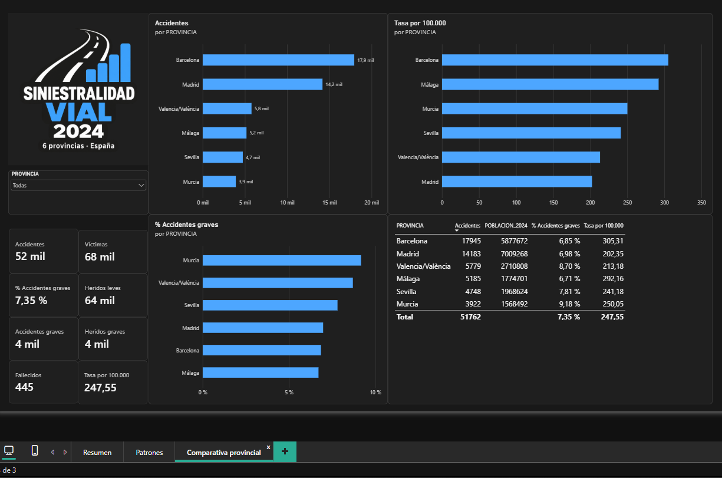
Figura 1. Página de comparativa provincial del dashboard final en Power BI.

8. Conclusiones
- Barcelona y Madrid concentran el mayor número de accidentes en valores absolutos, pero la comparación cambia al tener en cuenta la población. Barcelona presenta la tasa más alta, con 305,31 accidentes por 100.000 habitantes, mientras que Madrid, pese a ser segunda en número total de accidentes, registra la tasa más baja de las seis provincias analizadas, con 202,35.
- Los accidentes se concentran principalmente en días laborables y durante el día. El viernes es el día con más accidentes y el máximo horario aparece a las 14:00. El cruce de ambas variables sitúa el punto de mayor concentración el viernes a las 14:00.
- La madrugada tiene menos accidentes, pero una proporción mayor de accidentes graves y mortales. Por tanto, tener menos accidentes no significa necesariamente tener menor gravedad.
- El fin de semana sigue el mismo patrón: baja la frecuencia respecto a los días laborables, pero aumenta la gravedad relativa.
- Las carreteras presentan una gravedad relativa mayor que las calles, y dentro de los tipos de vía destacan especialmente algunas vías interurbanas.
- Los accidentes frontales, las salidas de vía con colisión y los atropellos a personas destacan por su mayor gravedad relativa.
- Las pruebas estadísticas encuentran asociaciones significativas, pero su intensidad es débil o muy débil. Esto refuerza la idea de que la gravedad es un fenómeno multifactorial y no se explica por una sola variable.

9. Limitaciones
El análisis trabaja con accidentes con víctimas registrados durante 2024 y se limita a seis provincias seleccionadas para cumplir el volumen mínimo del proyecto. Por tanto, los resultados describen este conjunto de datos y no deben interpretarse como una descripción completa de toda España.
La población permite normalizar la comparación entre provincias, pero no mide directamente la exposición al tráfico. Para aproximar mejor el riesgo sería útil disponer de kilómetros recorridos, intensidad media diaria, parque de vehículos u otros datos de movilidad.
En algunas categorías hay pocos registros. Por ese motivo, en varios análisis se aplicaron mínimos de volumen para evitar dar demasiado peso a porcentajes calculados sobre muy pocos accidentes.

10. Archivos principales del proyecto
- data/processed/accidentes_2024_final.csv
- data/processed/accidentes_2024_limpio.csv
- notebooks/01_exploracion_datos.ipynb
- notebooks/02_limpieza_transformacion.ipynb
- notebooks/03_eda.ipynb
- notebooks/04_analisis_estadistico.ipynb
- dashboard/dashboard_accidentes_2024.pbix
- images/ - gráficos principales del EDA
Autor: David Merín

